19-20学年第②学期推迟考试学生的课程成绩录入操作说明
- 本学期参加考试的学生成绩录入：选“提前批次成绩录入”进入录入界面，见下图：
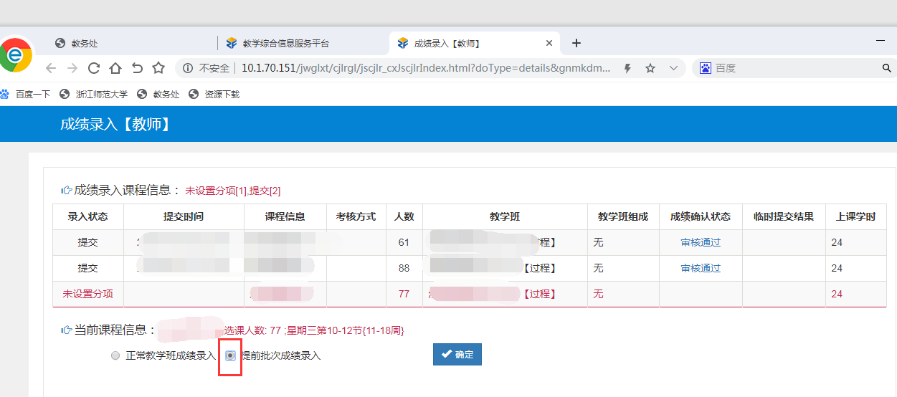
- 录入参加考试学生成绩，勾选后点“提前批次提交”，见下图：
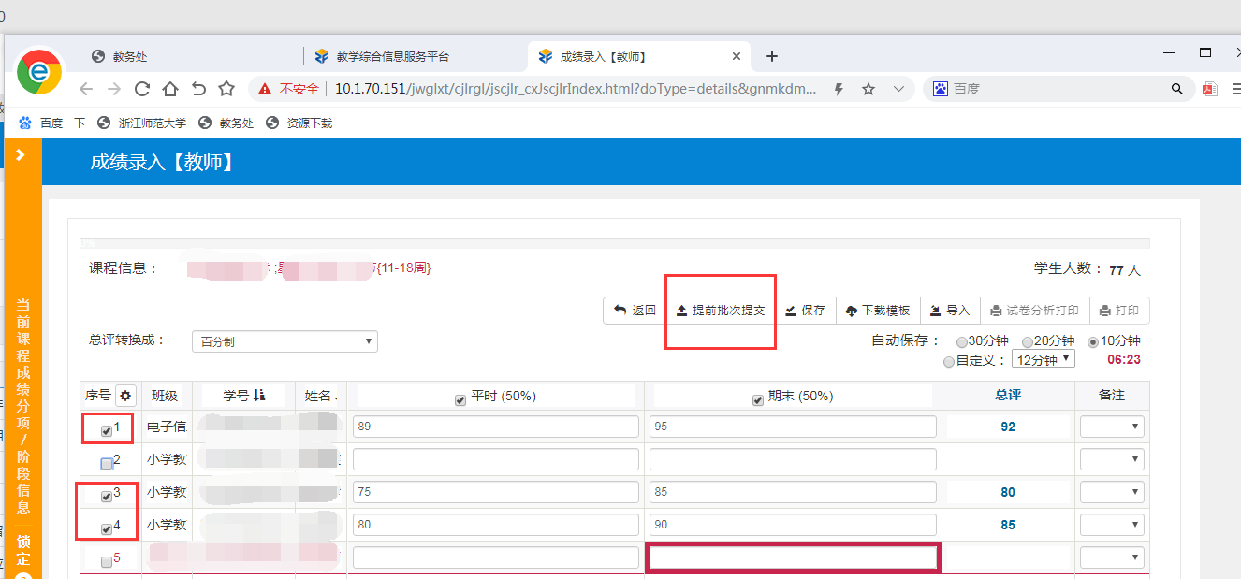

提前批次成绩单下载及打印路径：信息查询-教学班成绩查询，选择2019-2020学年第2学期，勾选相应的课程，选择导出或打印，见下图：
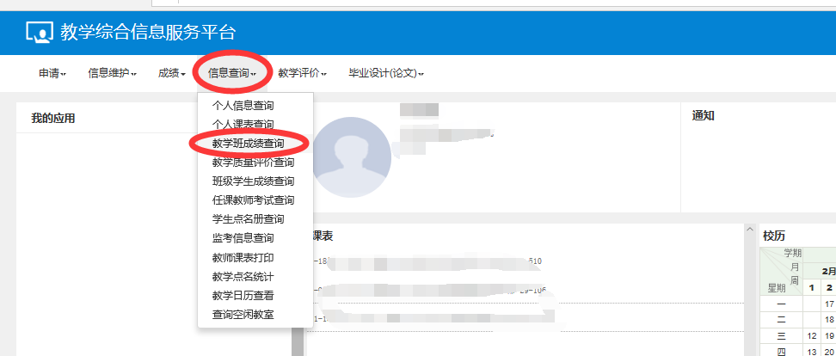
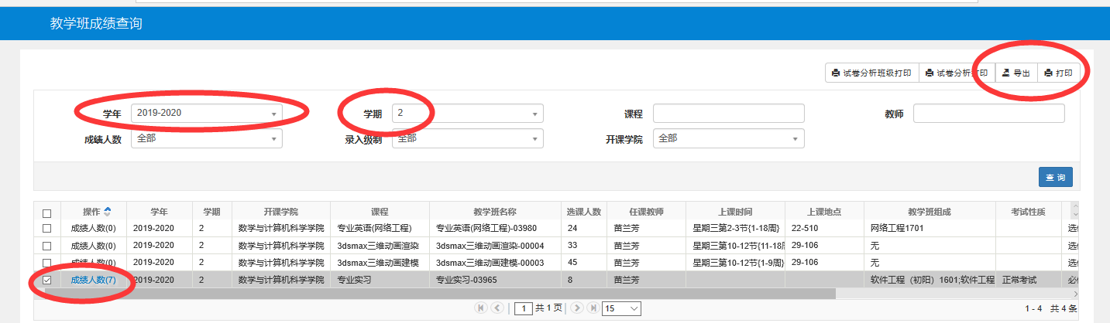

- 推迟考试举行后，录入推迟考试学生成绩：选“正常教学班成绩录入”方式进入录入界面，见下图：
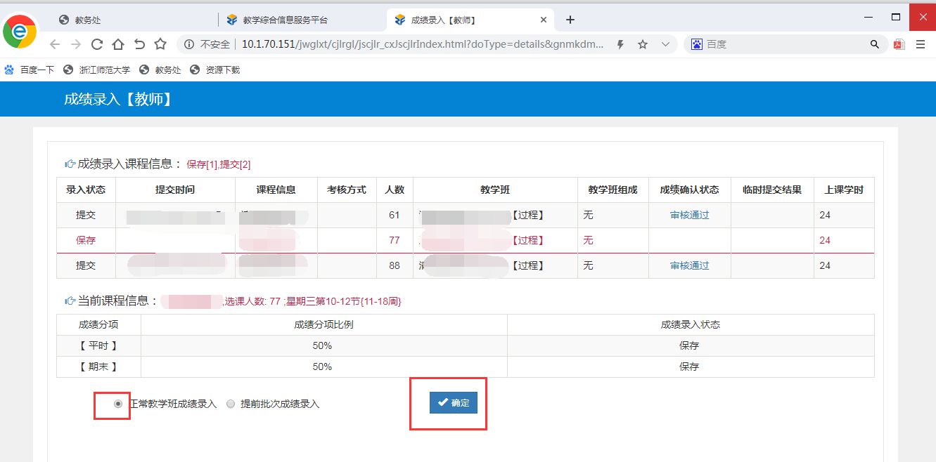

注：1.期末成绩录入允许分批次，最多可分三批次，最后一批次须点选“正常教学班成绩录入”录入，其他批次选“选提前批次成绩录入”。
- 补缓考成绩录入不支持分批次。
- 教学班无推迟考试学生，点选“正常教学班成绩录入”录入即可。

